Лабораторная работа № 1

Создание простейшего Android-приложения

Общие сведения.

Структура проекта Android приложения включает:

- файл manifest – содержит основные параметры приложения и его структуру;
- раздел java – содержит исходные коды приложения;
- раздел javagenerated содержит java файлы, которые генерируются во время сборки приложения;
- раздел res содержит ресурсы, не являющиеся исходным кодом - изображения, тексты, видео, верстка и т.п.;
- раздел Gradle Scripts содержит файлы системы сборки проекта Gradle.

Ход выполнения проекта.

1 Создайте пустой проект
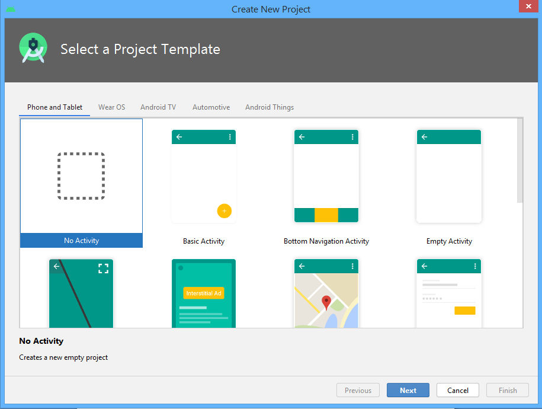
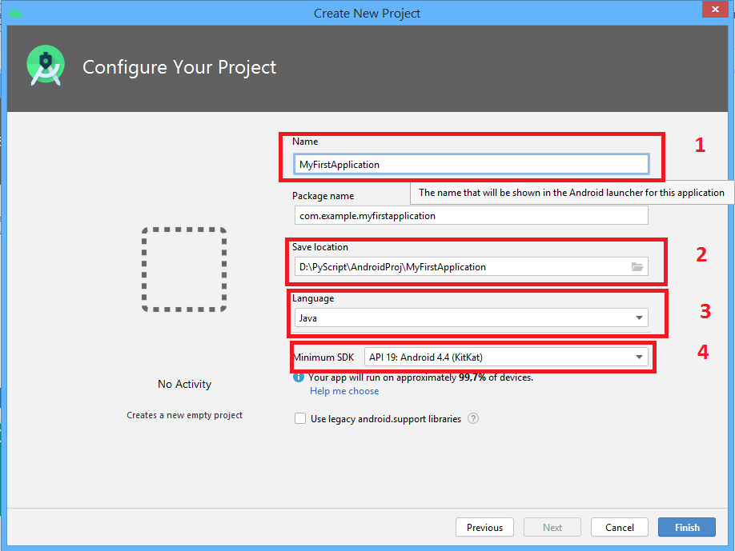
Для проекта необходимо указать название (1), путь для сохранения (2), язык программирования Java или Kotlin (3) и минимальную версию SDK, которую будет поддерживать Ваше приложение (4).

2 Создадим класс активности.

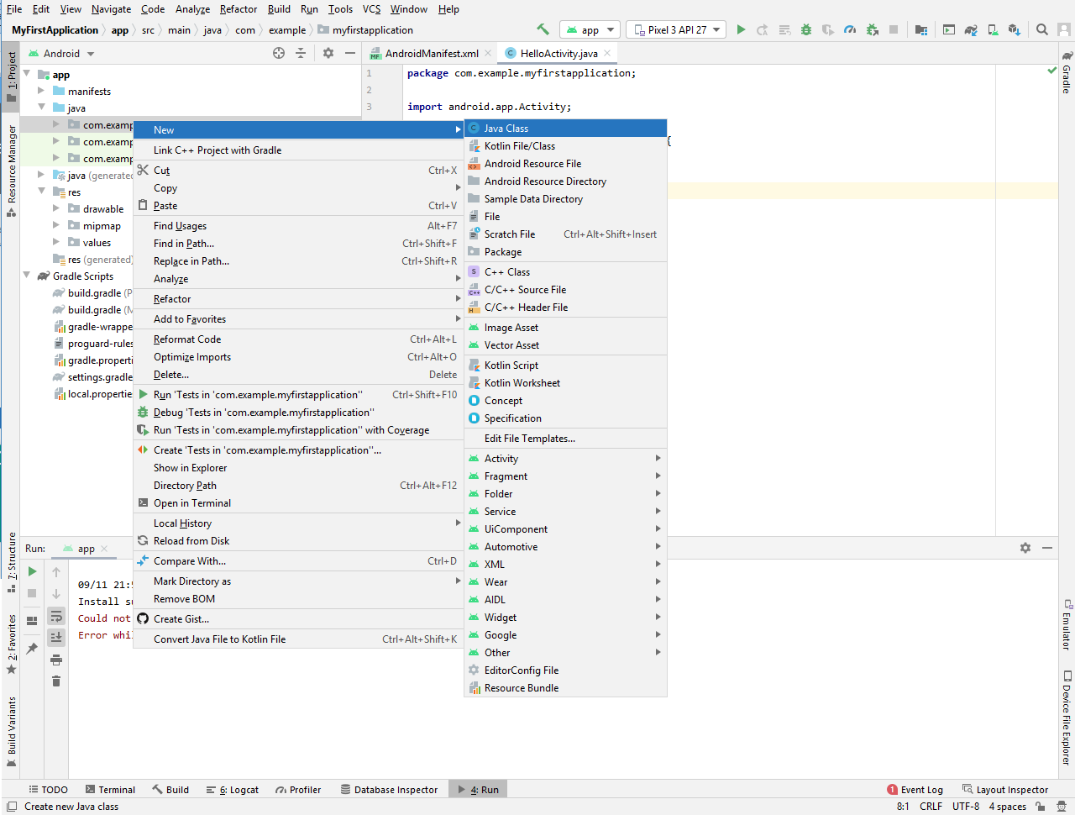
Правой кнопкой мыши в окне проекта, в меню выбрать New->Java Class

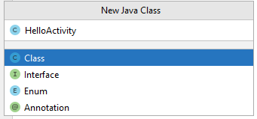
Далее задаем имя класса. С этим именем в проекте появится файл .java

Наша Activity будет наследоваться от системного класса Activity, поэтому код в файле будет выглядеть следующим образом:

package com.example.myfirstapplication;
import android.app.Activity;
public class HelloActivity extends Activity {
}

3 Для того, чтобы приложение можно было запустить на эмуляторе или устройстве созданную activity необходимо прописать активность в manifest-е:

<?xml version="1.0" encoding="utf-8"?>
<manifest xmlns:android="http://schemas.android.com/apk/res/android"
package="com.example.myfirstapplication">
<application
android:allowBackup="true"
android:icon="@mipmap/ic_launcher"
android:label="@string/app_name"
android:roundIcon="@mipmap/ic_launcher_round"
android:supportsRtl="true"
android:theme="@style/Theme.MyFirstApplication" >
</application>
</manifest>

Если этого не сделать, то в процессе запуска выйдет ошибка.
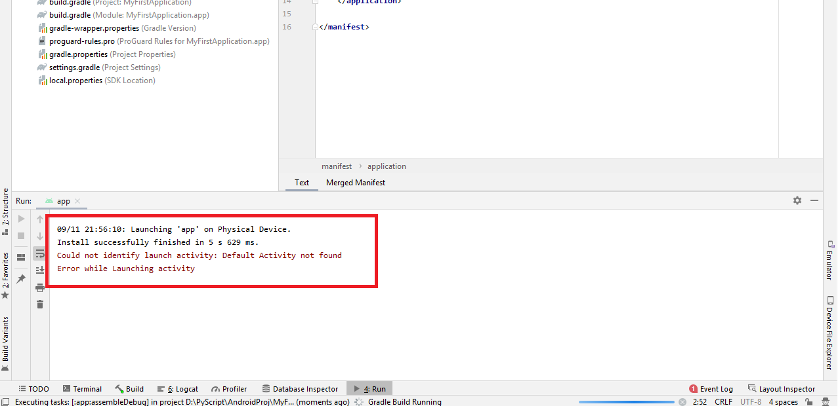

4В приложении одна из активностей должна быть главной. Она запускается в качестве первого экрана приложения.

Сделаем главной нашу единственную HelloActivity.

Для этого добавляем в созданную активность в манифесте intent-filter, в котором прописываем action MAIN . Если этого не сделать, опять-таки получится ошибка.

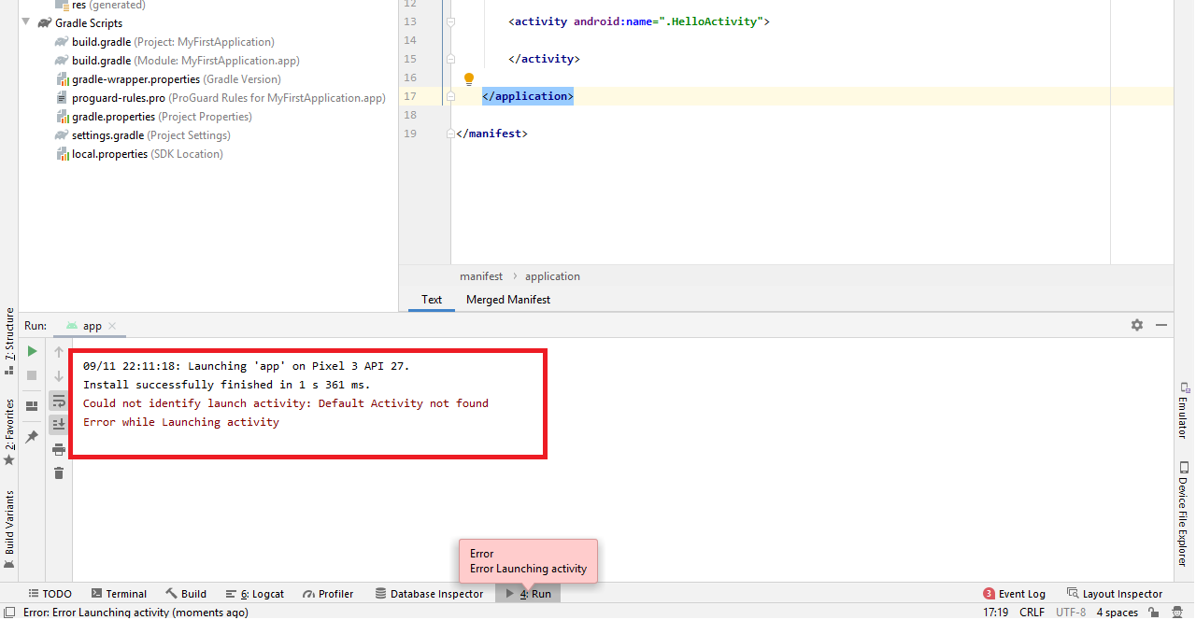

Для того, чтобы на экране приложений в устройстве появилась иконка запуска нашего приложения нужно также прописать в intent-filter категорию LAUNCHER.

Файл манифеста теперь будет выглядеть следующим образом:

<?xml version="1.0" encoding="utf-8"?>
<manifest xmlns:android="http://schemas.android.com/apk/res/android"
package="com.example.myfirstapplication">
<application
android:allowBackup="true"
android:icon="@mipmap/ic_launcher"
android:label="@string/app_name"
android:roundIcon="@mipmap/ic_launcher_round"
android:supportsRtl="true"
android:theme="@style/Theme.MyFirstApplication" >
<activity android:name=".HelloActivity">
<intent-filter>
<action android:name="android.intent.action.MAIN"/>
<category android:name="android.intent.category.LAUNCHER"/>
</intent-filter>
</activity>
</application>
</manifest>

5 Теперь приложение можно запустить на эмуляторе или на подключенном устройстве.
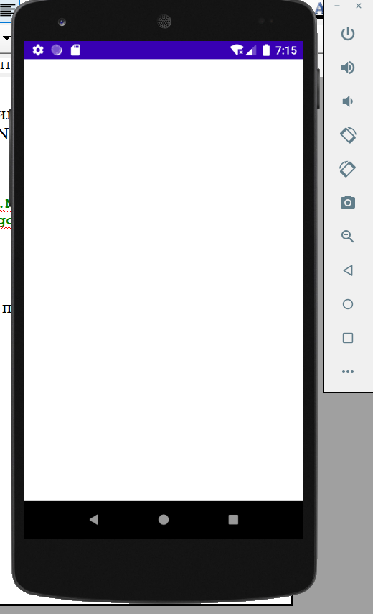
При запуске откроется пустая форма приложения, т.к. пока на ней нет ни каких визуальных компонент.

6 Чтобы создать пользовательский интерфейс создаем файл верстки. В каталоге res создаем каталог layout и в нем файл activity_helloact.xml
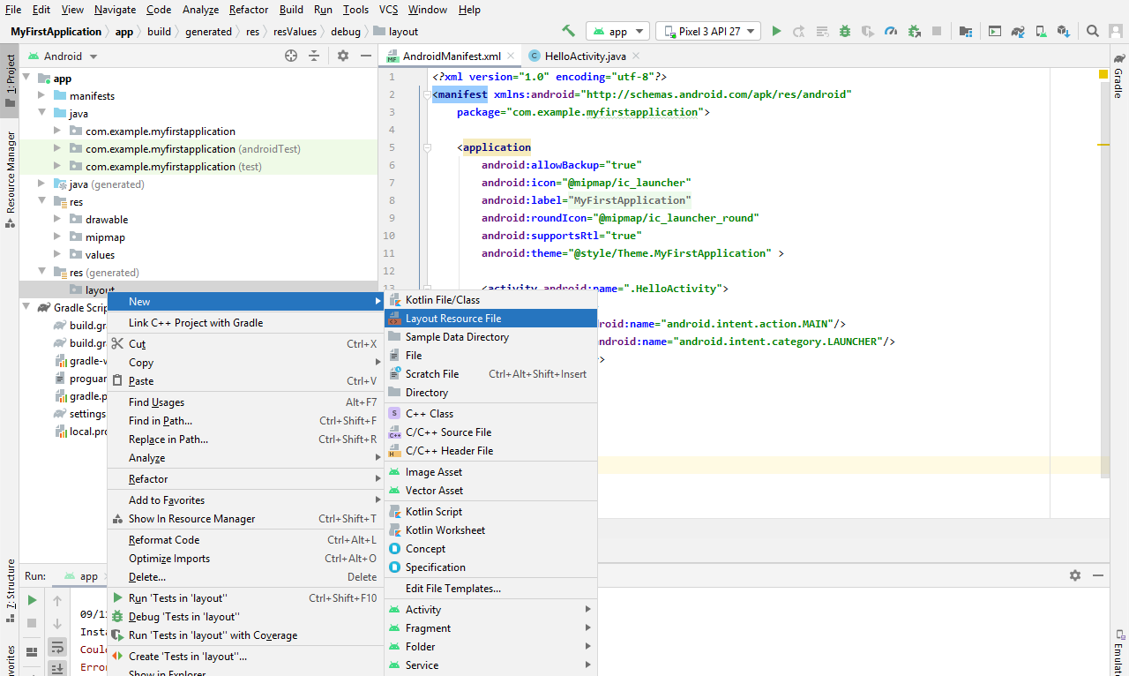

При создании в качестве базового элемента укажем FrameLayout:
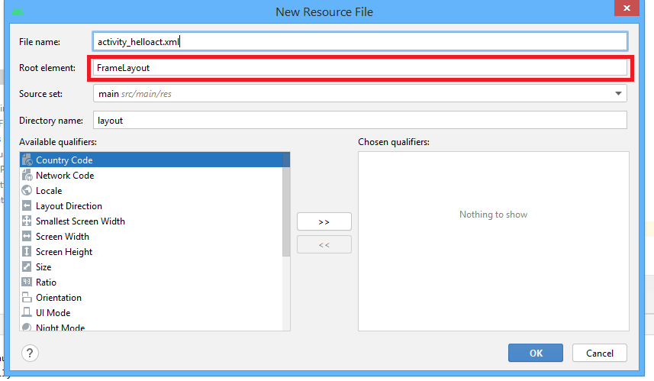

В файле activity_helloact.xml будет код:

<?xml version="1.0" encoding="utf-8"?>
<FrameLayout xmlns:android="http://schemas.android.com/apk/res/android"
android:layout_width="match_parent"
android:layout_height="match_parent">
</FrameLayout>

7 В файле верстки прописываем визуальные элементы view

<?xml version="1.0" encoding="utf-8"?>
<FrameLayout xmlns:android="http://schemas.android.com/apk/res/android"
android:layout_width="match_parent"
android:layout_height="match_parent">
<TextView
android:layout_width="wrap_content"
android:layout_height="wrap_content"
android:layout_gravity="center"
android:text="Hello!"/>
</FrameLayout>

В частности, TextView для отображения приветствия. У каждого визуального элемента есть параметры ширины и высоты. Их зададим как wrap_content для того, чтобы элемент подстраивался под размер размещаемого в нем текста.
Также укажем параметр gravity, который определяет положение элемента внутри родительского элемента.
Ну и явно пропишем в параметры сам отображаемый текст text.

8 Теперь пропишем код создания элемента в классе нашей активности. Для этого используем метод OnCreate, который является точкой входа в активность.
В методе OnCreate подгружаем файл верстки методом setContentView.

package com.example.myfirstapplication;
import android.app.Activity;
import android.os.Bundle;
import androidx.annotation.Nullable;
public class HelloActivity extends Activity {
@Override
protected void onCreate(@Nullable Bundle savedInstanceState) {
super.onCreate(savedInstanceState);
setContentView(R.layout.activity_helloact);
}
}

9 Запустим еще раз проект.В окне приложения отображается текст.
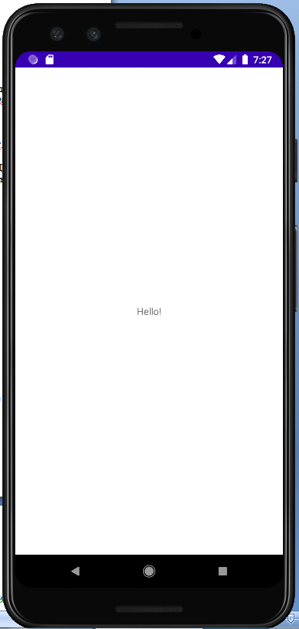

10 Теперь создадим элемент Button. Пропишем элемент в файле верстки.

<Button
android:layout_width="wrap_content"
android:layout_height="wrap_content"
android:layout_gravity="bottom"
android:text="Нажми!"/>

Запустим проект. Убедимся что кнопка появилась.
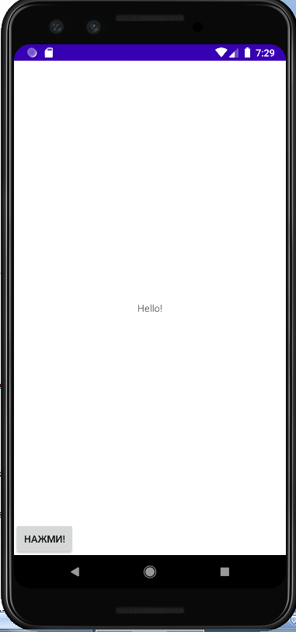

11 Далее нужно создать обработчик события нажатия на кнопку.
Активному элементу, к которому нужно обращаться в коде нужно присвоить параметр id

<Button
android:id="@+id/button1"
android:layout_width="wrap_content"
android:layout_height="wrap_content"
android:layout_gravity="bottom"
android:text="Нажми!"/>

12 Теперь в классе активности объявим нашу кнопку с использованием id

package com.example.myfirstapplication;
import android.app.Activity;
import android.os.Bundle;
import android.widget.Button;
import androidx.annotation.Nullable;
public class HelloActivity extends Activity {
@Override
protected void onCreate(@Nullable Bundle savedInstanceState) {
super.onCreate(savedInstanceState);
setContentView(R.layout.activity_helloact);
Button button1 = findViewById(R.id.button1);
}
}

13 Создадим для нашей кнопки метод setOnClickListener(), который прослушивает нажатия на кнопку и будет обрабатывать события.

@Override
protected void onCreate(@Nullable Bundle savedInstanceState) {
super.onCreate(savedInstanceState);
setContentView(R.layout.activity_helloact);
Button button1 = findViewById(R.id.button1);
button1.setOnClickListener(new View.OnClickListener() {
@Override
public void onClick(View v) {
button1.setText("НАЖАТО!");
}
});
}

14 Запускаем проект и жмем на кнопку.

Задание:

Добавить в проект еще одну кнопку. По нажатию кнопок в TextView должна отображаться информация о количестве нажатий первой и второй кнопок.

